- Algoritmo standar solo partición memorias
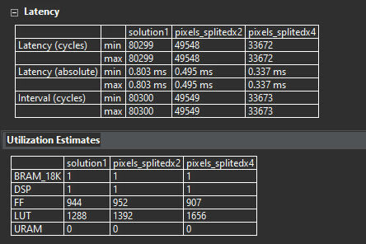

- Algoritmo mejorado solo partición memorias
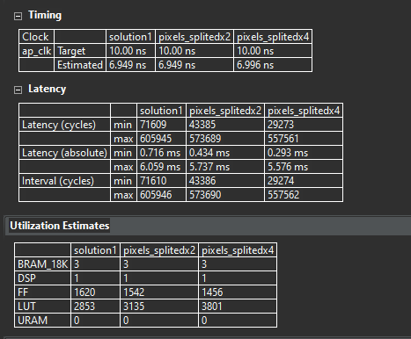

Pixels particionado 4

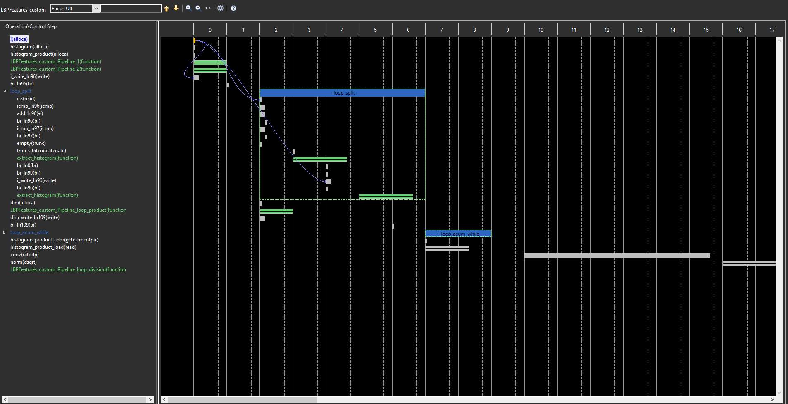
- Algoritmo mejorado2 -> 1-3 partición memorias 4 muchas cosas
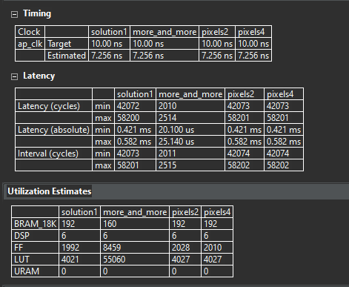
4: 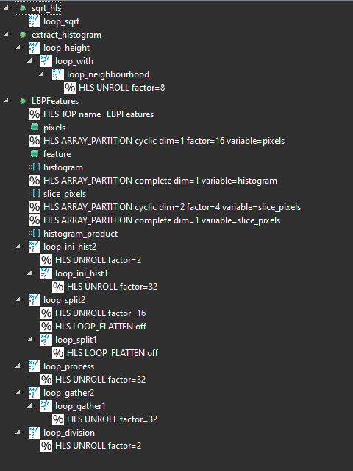
Algoritmo mejorado 3
No entiende el programa.

Nueva sqrt: Algoritmo mejorado2
